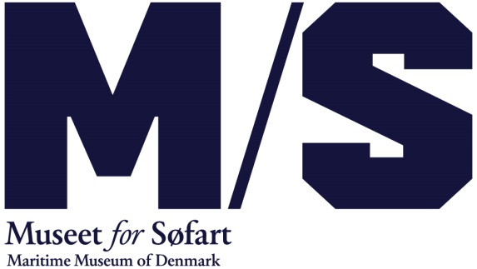

Januar 2018

**Stor stigning i internationale gæster hos M/S Museet for Søfart**

**M/S Museet for Søfart i Helsingør havde i 2017 besøg af 98.494 gæster. Året viste en markant stigning på 32 procent i internationale gæster.**

Til trods for byggeri af en ny indgangsbro og renovation af Kystbanen har M/S Museet for Søfart haft 98.494 gæster i 2017 svarende til det forventede antal på ca. 100.000.

I 2016 havde museet et besøgstal på 102.537, men flere faktorer gjorde, at forventningen var sat noget lavere for 2017.

’Vi havde frygtet, at byggeri og renovationen af Kystbanen ville gå hårdere ud over vores besøgstal, så vi er meget tilfredse med årets resultat. Museet er blevet en *reason to go*, og vi kan se, at vi har fået særdeles godt fat i de internationale gæster,’ siger Ulla Tofte, direktør for M/S Museet for Søfart.

**Markant stigning i internationale gæster**

M/S Museet for Søfart har fra begyndelsen haft ambitionen om at være en international kulturattraktion – et must-see for internationale turister. Og det ser ud til, at museet for alvor er kommet på turisternes radar.

’M/S Museet for Søfart har i 2017 oplevet en stigning på 32 procent i internationale gæster, og det er vi vanvittigt stolte af. Der er et kæmpe vækstpotentiale for både museet og Helsingør i de internationale turister,’ siger Ulla Tofte.

De internationale gæster kommer fra hele verden – både nærmarkeder og Europa samt oversøiske markeder som USA og Australien.

For yderligere oplysninger kontakt:   
Kommunikationschef Frederikke Møller, [fm@mfs.dk](mailto:fm@mfs.dk), mobil: 2628 0204.